PONTIFICIA UNIVERSIDADE CATÓLICA DO RIO GRANDE DO SUL
FACULDADE DE ENGENHARIA
FACULDADE DE ENGENHARIA CIVIL

FRANCISCO PEREIRA SCHOLZ

RELATÓRIO DE ESTÁGIO SUPERVISIONADO
ORÇAMENTAÇÃO NA CONSTRUÇÃO CIVIL

PORTO ALEGRE
2013
FRANCISCO PEREIRA SCHOLZ

RELATÓRIO DE ESTÁGIO SUPERVISIONADO

ORÇAMENTAÇÃO NA CONSTRUÇÃO CIVIL

Relatório apresentado como requisito para aprovação na disciplina de estágio supervisionado da Faculdade de Engenharia Civil da Pontifícia Universidade Católica do Rio Grande do Sul.

Supervisor interno : Eng. Daniel Hastenpflug
Supervisor externo: Eng. Flávio Buchabqui Rodrigues

Porto Alegre
2013
FRANCISCO PEREIRA SCHOLZ

RELATÓRIO PARCIAL DE ESTÁGIO SUPERVISIONADO
ORÇAMENTAÇÃO NA CONSTRUÇÃO CIVIL

Relatório apresentado como requisito para aprovação na disciplina de estágio supervisionado da Faculdade de Engenharia Civil da Pontifícia Universidade Católica do Rio Grande do Sul.

Aprovado em de de .

EXAMINADORES:

Professor Eng. Daniel Hastenpflug
Supervisor interno

Eng. Flávio Buchabqui Rodrigues
Supervisor Externo

AGRADECIMENTOS

Agradeço a todos os meus familiares e amigos que contribuíram para que eu pudesse realizar o período de estágio supervisionado.
Agradeço aos professores do curso de Engenharia Civil, pois sem os conhecimentos passados por eles eu não teria como desenvolver as atividades a que hoje me dedico no campo da Construção Civil.
Agradeço ao meu superior Técnico em Edificações José Roni Rodrigues de Ávila, por ter me recebido no setor e ter me passado todo o conhecimento necessário da área de orçamentos , para que hoje eu pudesse orçar com métodos, técnica e conhecimento as obras de reforma e expansão do corpo físico da Pontifícia Universidade Católica do Rio Grande do Sul.

RESUMO

Este relatório descreve as atividades desempenhadas no setor de orçamentos da Divisão de Engenharia e Arquitetura da Pontifícia Universidade Católica do Rio Grande do Sul. Este relatório explicará em etapas como se procede o processo de orçamentação de uma obra dentro da Universidade, demonstrando quais normas, técnicas e procedimentos internos tem de ser obedecidos. Será ilustrado através de tabelas como é feita a coleta de dados para montagem de um orçamento e quais são os softwares utilizados.

LISTA DE FIGURAS

FIGURA 1 - Organograma funcional da empresa ...............................
FIGURA 2 - Software Pleo ........................................................................
FIGURA 3 - Software Excel .......................................................................

LISTA DE TABELAS

TABELA 1 – Carga de horário de trabalho na empresa................................
TABELA 2 – Tabela de Programação de Orçamentos...................
TABELA 3 – Tipos de orçamentos realizados......................................
TABELA 4 – Cronograma físico-financeiro..........................................
TABELA 5 – Equalização de propostas orçamentárias...............
TABELA 6 – Tabela de custos unitários de serviço.........................
TABELA 7 – Planilha de medição 1 .........................................................
TABELA 8 – Planilha de medição 2 .........................................................
TABELA 9 – Planilha de medição 3 .........................................................
TABELA 10 – Planilha de medição 4 .......................................................
TABELA 11 – Planilha de medição 5 .........................................................
TABELA 12 – Planilha resumo de orçamento.......................................
TABELA 13 – Exemplo de orçamento discriminado.....................

SUMÁRIO

1 . INTRODUÇÃO..................................................................................................1
1.1 A EMPRESA....................................................................................................1
1.1.1 Descrição da empresa..................................................................................1
1.1.2 Organograma funcional.................................................................................2
1.1.3 Estrutura administrativa................................................................................3

2. DESENVOLVIMENTO.......................................................................................3

2.1 Inserção na empresa.......................................................................................3
2.2 Regime de trabalho..........................................................................................4
2.3 Atividades desenvolvidas e fundamentação teórica........................................4
2.4 Cronograma financeiro da obra / Equalização das propostas.........................6
2.5 Normas e softwares adotados.........................................................................8
2.6 Etapas para elaboração do orçamento............................................................
2.7 Planilhas de medição.......................................................................................

3. DESCRIÇÃO DO ORÇAMENTO......................................................................
3.1 Serviços Gerais e Preliminares.......................................................................
3.2 Infra-Estrutura.................................................................................................
3.3 Supraestrutura................................................................................................
3.4 Paredes e painéis............................................................................................
3.5 Coberturas e Proteções...................................................................................
3.6 Revestimentos / Elementos decorativos / Pinturas..........................................
3.7 Pavimentações................................................................................................
3.8 Instalações e aparelhos...................................................................................
3.9 Mobiliário..........................................................................................................
3.10 Programação visual.......................................................................................
3.11 Complementação da obra..............................................................................

4. ORÇAMENTO RESUMO..................................................................................
5. ORÇAMENTO DISCRIMINADO.......................................................................
6. CONCLUSÃO

INTRODUÇÃO

1.1 A EMPRESA

1.1.1 Descrição da empresa

A história da Pontifícia Universidade Católica do Rio Grande do Sul, tem como ponto de partida a vinda dos irmãos Maristas para o Brasil, - congregação religiosa fundada por São Marcelino Champagnat, por volta do ano de 1817, em La Vallá na França.
Em 1904, usando as instalações da Igreja Nossa Senhora do Rosário, é aberta a Escola Nossa Senhora do Rosário, onde permaneceria até o ano de 1927, quando ocorre a troca de sua sede, passando a se estabelecer na Praça Dom Sebastião, esquina com a Avenida Independência.
A partir de então, a Escola começa a se desenvolver, e a pedido dos alunos que desejavam seguir seus estudos em nível universitário, surge em 1931, a Faculdade de Ciências Políticas e Econômicas. Em 1940 são criadas as Faculdades de Filosofia, Ciências e Letras, seguida pela Escola de Serviço Social em 1945, e pela Faculdade de Direito em 1947. Com as quatro Faculdades, a União Sul Brasileira de Educação e Ensino requereu ao Ministério da Educação, a equiparação de Universidade. E então assim, pelo decreto nº 25.749 de 9 de novembro de 1948 do presidente Eurico Gaspar Dutra, as Faculdades passam a constituir a Universidade Católica do Rio Grande do Sul. No dia 1º de novembro de 1950, o Papa Pio XII, por solicitação da mantenedora e do Arcebispo Dom Vicente Sherer, outorgou a Universidade o título de Pontifícia.
Devido à necessidade de expansão pelo surgimento de novas Faculdades, a Universidade troca de sede no ano de 1968, passando do Colégio Rosário na Avenida Independência, para o Bairro Partenon, na Avenida Ipiranga. Então, para coordenar esta expansão no novo Campus, surgia a necessidade de se criar um setor com conhecimento próprio na área de construção civil. Surgia assim no ano de 1978, a Divisão de Obras da Pontifícia Universidade Católica do Rio Grande do Sul.
No ano de 2013, o setor troca de nome, passando a se chamar Divisão de Engenharia e Arquitetura (DEA). Até o ano de 2007, o setor estava localizado no prédio 1, que abriga a Reitoria da Universidade. Hoje o setor está localizado no Prédio 98J.
Atualmente ela conta com 126 funcionários das mais diversas áreas, como: Engenheiros, Arquitetos, Técnicos, Mestres, e Estagiários. Tem como finalidade promover a reforma, expansão, e adequação de todo o corpo físico da Universidade, devido ao seu constante avanço em pesquisa e filantropia, e sua busca pela excelência e qualidade de ensino.
1.1.2 Organograma Funcional

Supervisor

Secretaria

Setor de Arquitetura
Setor de Engenharia Civil
Setor de Engenharia Elétrica

Setor de Climatização
Setor de Orçamentos
1.1.3 Estrutura administrativa

A Divisão de Engenharia e Arquitetura da Pontifícia Universidade Católica do Rio Grande do Sul divide-se em 6 setores interligados entre si , e coordenados por um Supervisor.
O setor de orçamentos atende principalmente ao setor de Arquitetura , que desenvolve os projetos de reforma e de novos prédios da Universidade.
Os setores de Engenharia Elétrica, Engenharia Civil, e Setor de Climatização, realizam o trabalho de coordenação, supervisão e apoio as obras que acontecem no Campus da Universidade.
A Secretaria atende a todos os setores e ao Supervisor, coordenando os processos administrativos internos.

2. DESENVOLVIMENTO
2.1 Inserção na empresa

O aluno está inserido na empresa há 6 anos e 11 meses. Começou como estagiário do setor de orçamentos, em Outubro de 2006. Ao completar dois anos de serviços prestados ,cumprindo assim o prazo legal admitido para tal função, foi contratado como Orçamentista Auxiliar. Função que desenvolve até a data atual.
2.2 Regime de trabalho
Segue na tabela abaixo, a carga horária semanal.
CARGA HORÁRIA DE TRABALHO
SEGUNDA-FEIRA | TERÇA-FEIRA | QUARTA-FEIRA | QUINTA-FEIRA | SEXTA-FEIRA
07:56 | 07:56 | 07:56 | 07:56 | 07:56
12:00 | 12:00 | 12:00 | 12:00 | 12:00
ALMOÇO | ALMOÇO | ALMOÇO | ALMOÇO | ALMOÇO
13:30 | 13:30 | 13:30 | 13:30 | 13:30
19:20 | 17:30 | 17:30 | 19:20 | 17:30

Na segunda e quinta-feira, a carga horária diária é de 9 horas e 54 minutos. Na terça, quarta e sexta a carga horária diária é de 8 horas e 4 minutos. Ao total, a carga-horária semanal é de 44 horas.
2.3 Atividades desenvolvidas e fundamentação teórica
2.3.1 Introdução
O início do processo de orçamentação de uma determinada obra começa quando chegam ao setor de orçamentos, os projetos relativos a esta obra, oriundos do setor de Arquitetura. Ao receber os projetos para orçar, inserimos o mesmo na planilha de controle do setor , chamada de planilha de programação de orçamentos. Nesta planilha, fica explicitada a data de entrada do projeto, o profissional que o requisitou , o prédio em que será realizada a obra ou reforma e a data de entrega do orçamento. Os orçamentos que estão sendo trabalhados no momento são grifados em vermelho. Logo em seguida, após recebermos o projeto, entramos em contato com o Supervisor da Divisão de Engenharia e Arquitetura , que estabelece a prioridade do orçamento, bem como a data de entrega do mesmo.
Logo abaixo, consta a planilha de Programação de Orçamentos.
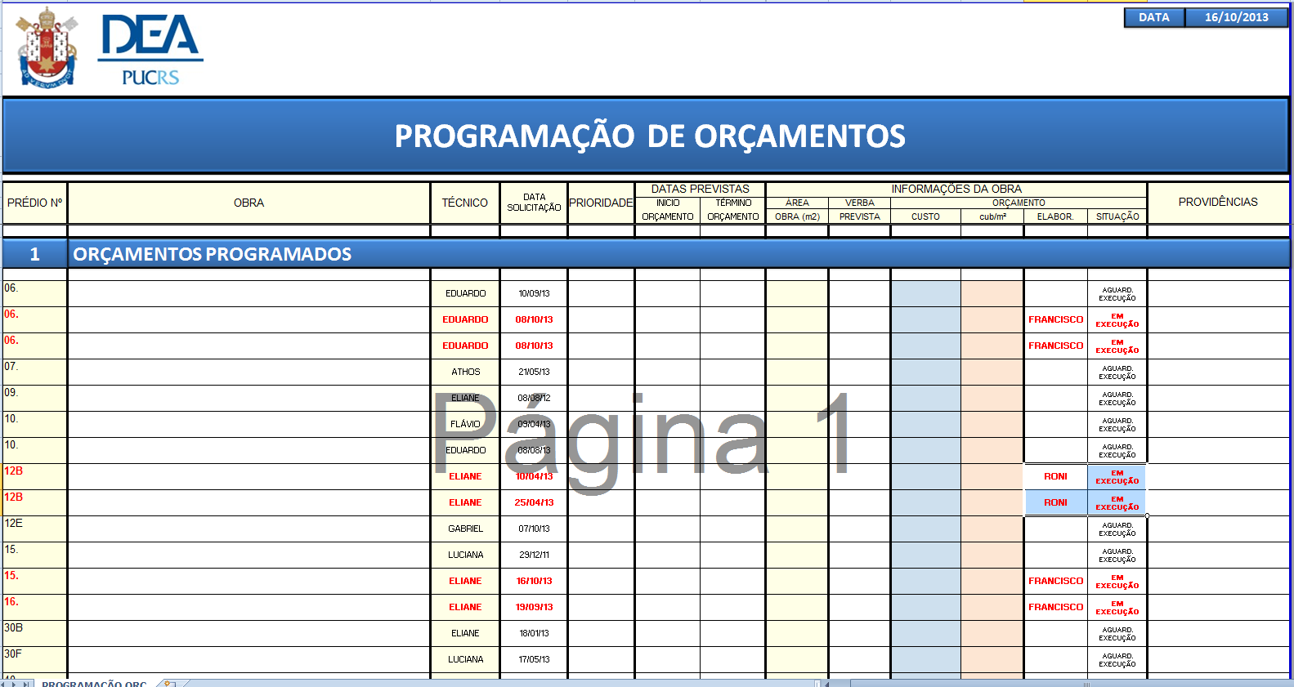
    - Tipos de obras orçadas
No setor de orçamentos, recebemos pedidos de orçamentos dos mais diversos tipos de obra. Classificamos estes orçamentos em 12 grupos, que estão explicitados no quadro abaixo.
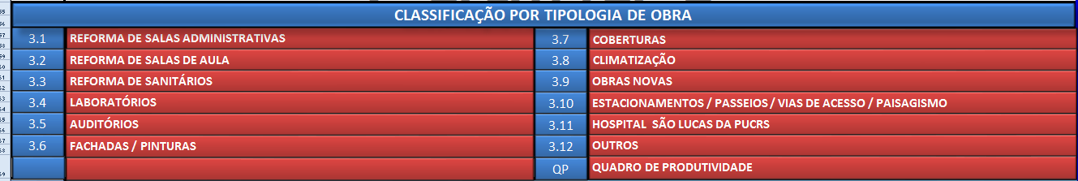
Dentro do nosso setor, também podemos classificar o orçamento em 3 níveis. O orçamento pode ser estimativo, preliminar ou final. O orçamento estimativo consiste em um orçamento baseado em um anteprojeto, e não conta com projetos complementares, porém ele é feito baseado em informações iniciais a respeito do projeto. O orçamento preliminar, é um orçamento que possui um bom nível de informações, porém ainda não possui todos os projetos necessários.

2.4 Cronograma financeiro da obra / Equalização de propostas
Dentro do setor de orçamentos, após realizarmos o processo de orçamentação de uma determinada obra de grande porte, que necessitará ser realizada concorrência entre empresas parceiras, também temos a incumbência de elaborar o cronograma físico-financeiro da obra, bem como posteriormente após o recebimento dos valores dados pelas empresas para realizar a obra temos de equalizar as propostas, identificando em cada uma delas aonde estão os grupos que apresentam discrepâncias de valores. Após este processo entramos novamente em contato com as empresas para que as mesmas revejam seus preços corrigindo-os, e reenviando novas propostas.
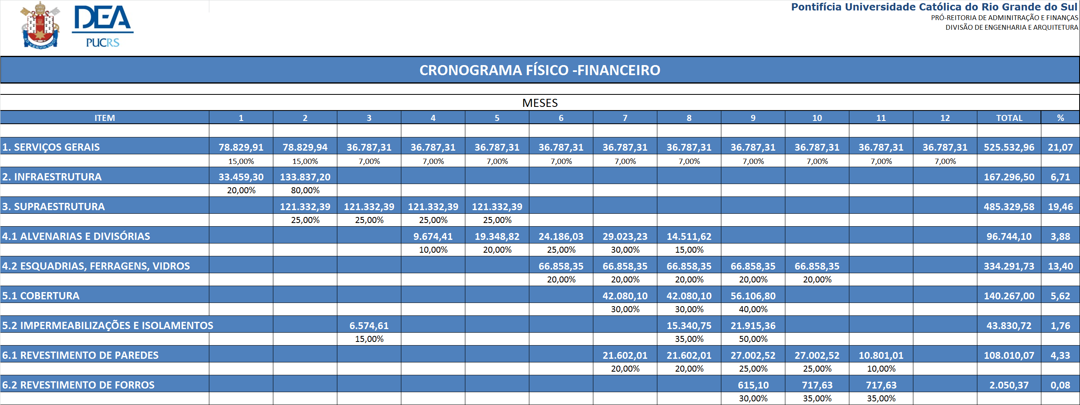
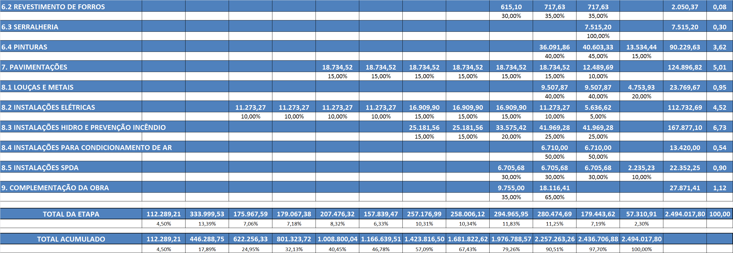

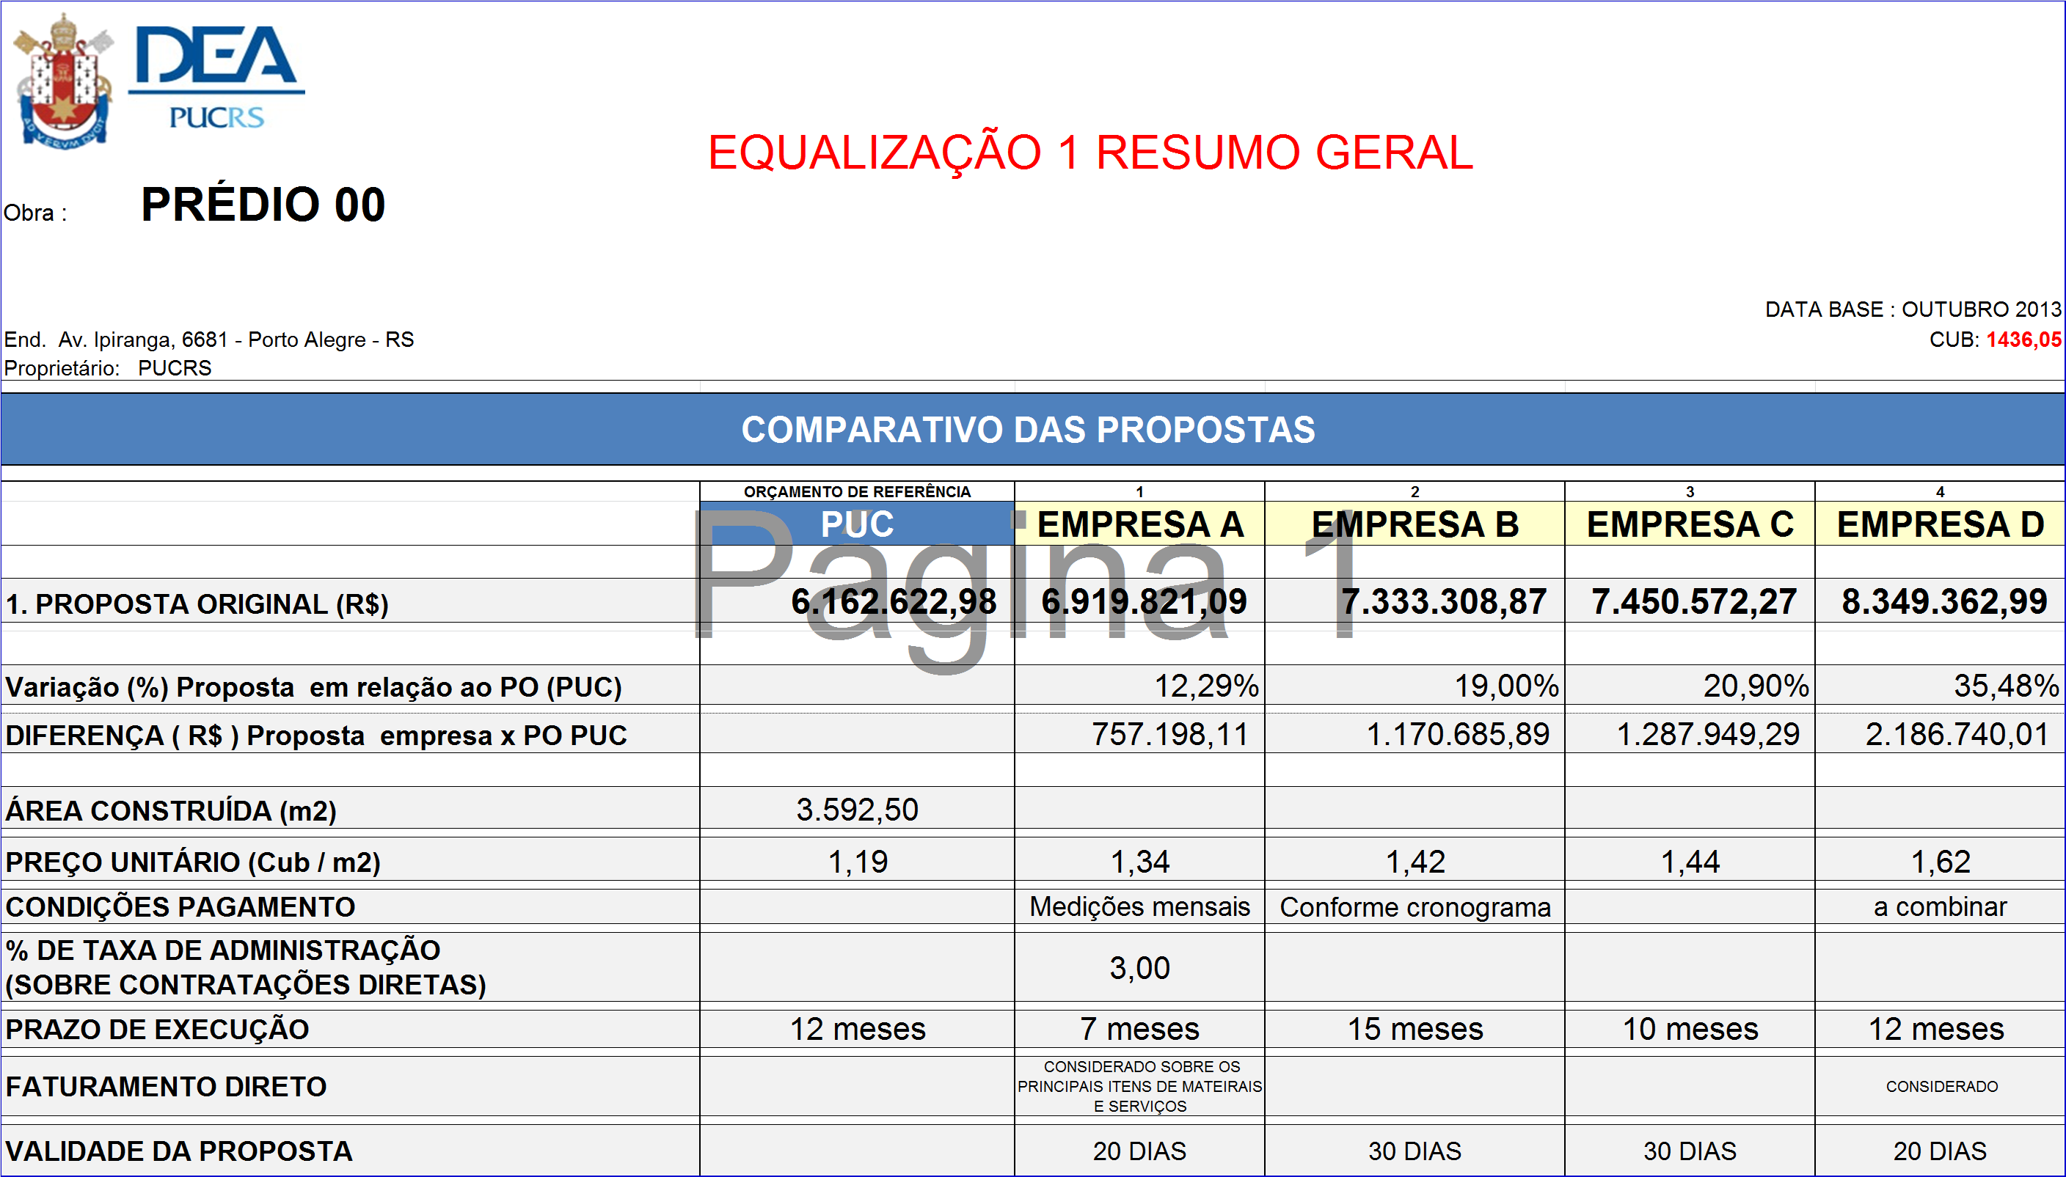
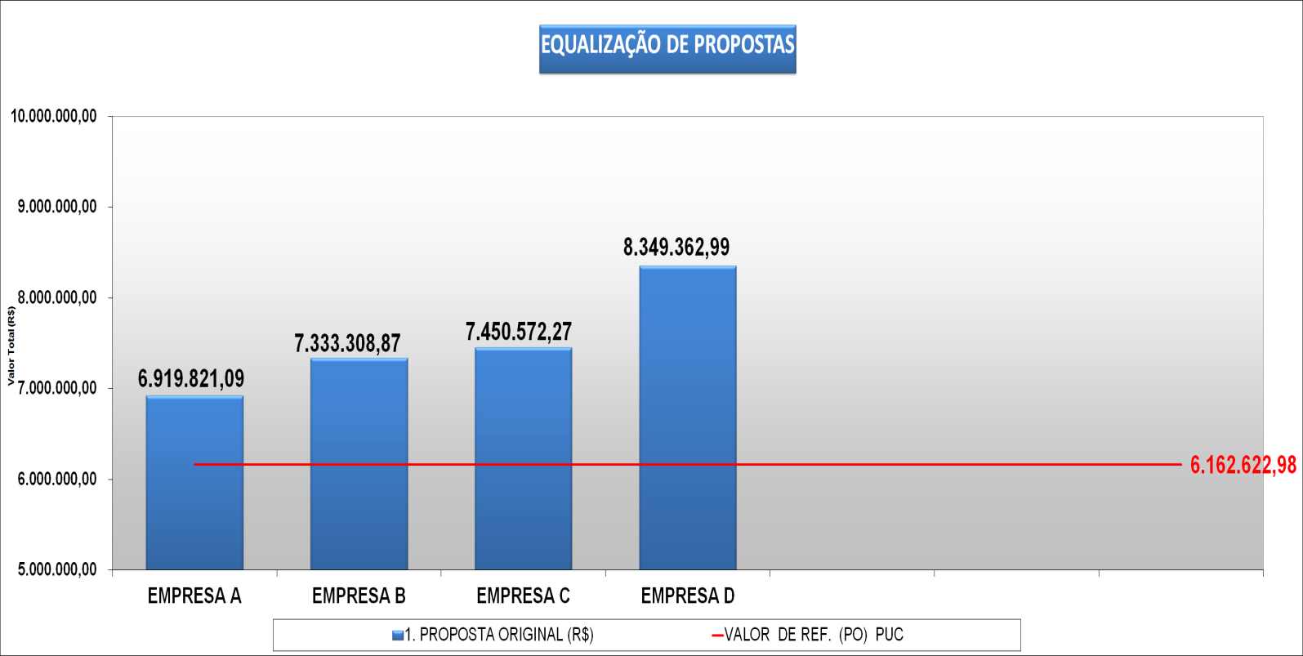
2.5 Normas e softwares adotados
Para execução dos orçamentos, utilizamos a classificação indicada pela NBR 12721 da ABNT. Utilizamos o software Excel para execução dos orçamentos e como fonte de preços utilizamos nosso banco de dados próprio que nos fornece as composições para execução de cada serviço, levando em consideração nossa mão de obra própria como referência. Esta planilha é 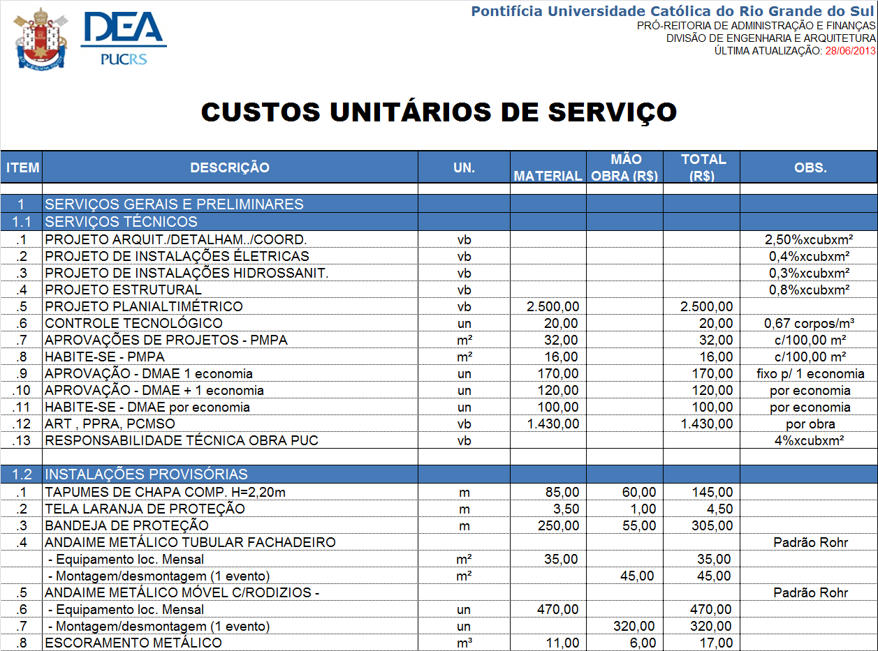
chamada de planilha de custos unitários de serviço.
Como forma de pesquisa e fonte de preços, também utilizamos o software PLEO (Planilha Eletrônica de Orçamentos), da empresa FRANARIM, que nos fornece os custos de mercado.
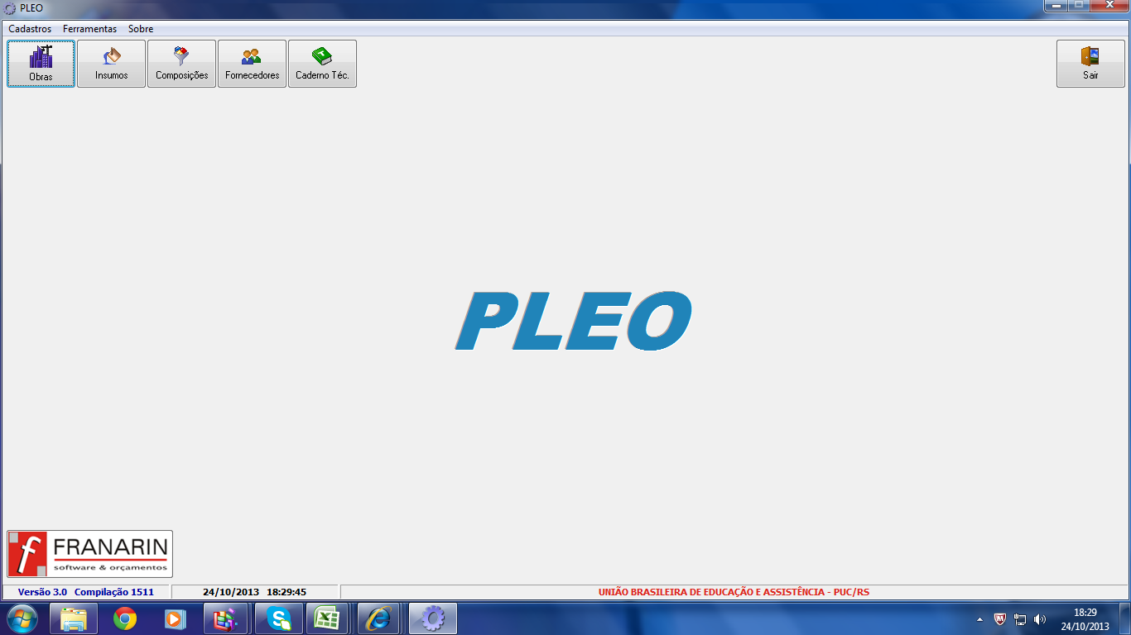
2.6 Etapas de elaboração do orçamento
Para a correta elaboração de um orçamento, primeiramente avaliamos os projetos recebidos, anotando dúvidas e demais informações que necessitaremos saber para executar o orçamento de forma a obter o custo mais próximo possível do custo real de execução. Após esta etapa, realizamos uma visita ao local da obra, de forma a tirar fotos , realizar medições no local, anotar informações que serão pertinentes a execução do orçamento e que não constam no projeto.
2.7 Planilhas de medição
Após esta etapa, começamos a quantificar, classificar e valorizar os serviços que serão necessários para realizar a obra que está sendo objeto de orçamento. Para realizar esta etapa, faremos medições na planta com a utilização de escala triangular , ou realizaremos medições diretas via programa de software AutoCad. O resultado destas medições iremos colocar em nossas planilhas de medição.
Estas planilhas irão nos fornecer áreas de paredes, divisórias, vidros, pavimentos, revestimentos, áreas de pintura de paredes, forros e esquadrias , metragens dos forros e etc.
Listadas abaixo, estão as planilhas de medição de alvenarias, identificadas como (PMD1), planilhas de medição de divisórias leves e visores, indicadas como (PMD2), planilhas de medição de esquadrias de madeira identificadas como (PMD3), planilhas de medição de áreas de pintura identificada como (PMD4), e planilhas de medição de forros, identificadas como (PMD5).
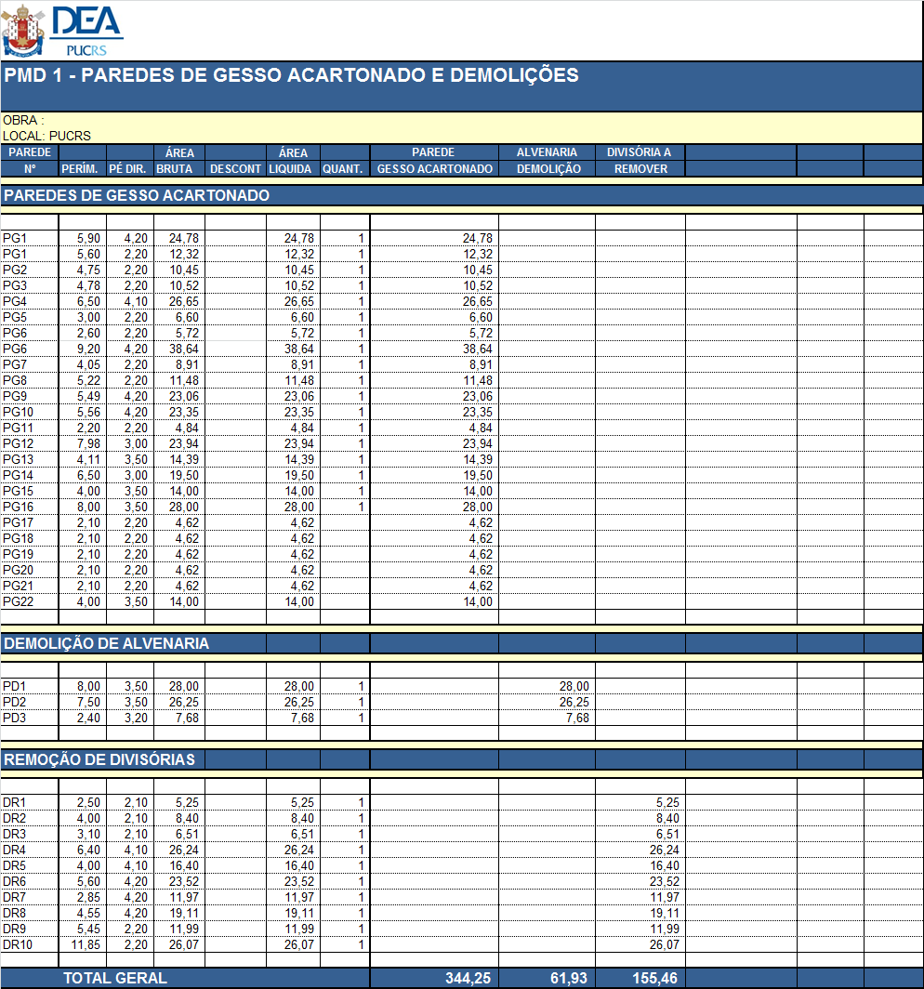
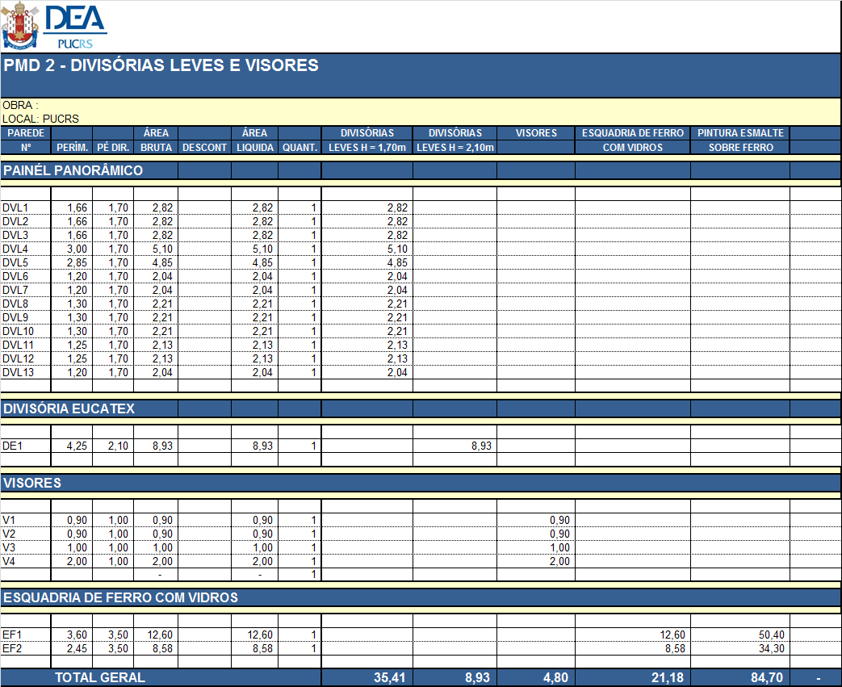
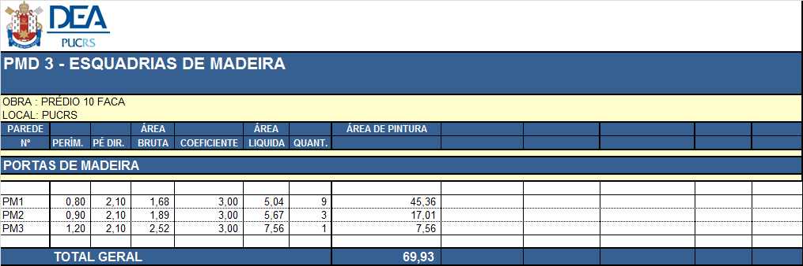
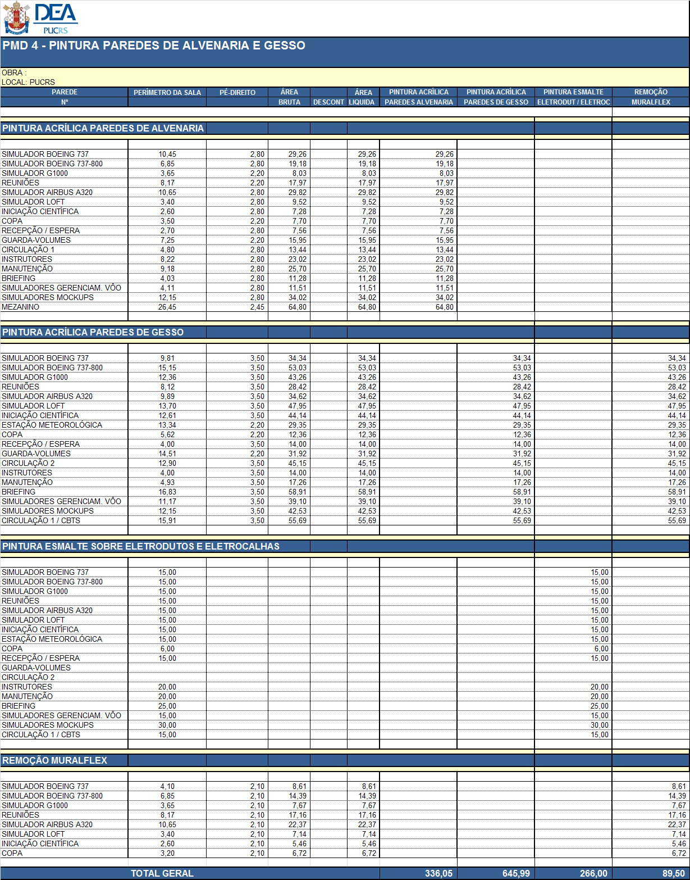
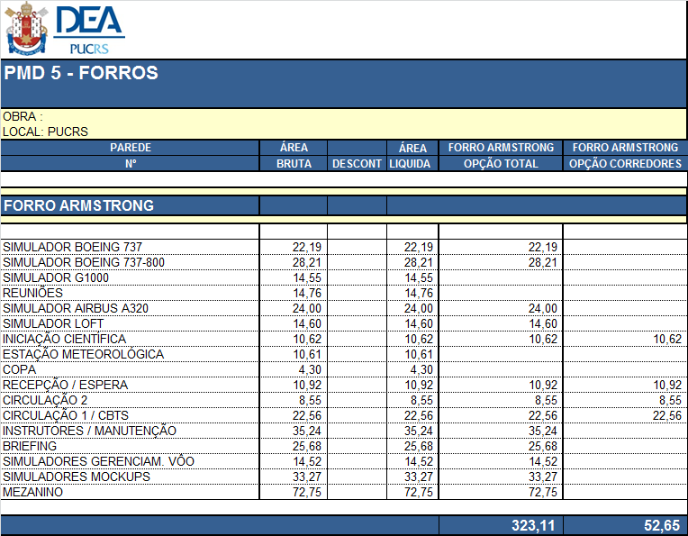
As planilhas de medição fornecerão os quantitativos de material que alimentarão nosso orçamento final.
Após esta etapa, procedemos o processo de pedido de orçamento para os nossos fornecedores externos. A Pucrs conta com empresas parceiras no fornecimento de serviços e materiais para as obras que a mesma executa.
Se a área de projeto ou reforma é de grande porte e necessita de climatização , e se temos em nossa posse o projeto de climatização, podemos pedir a nossas empresas parceiras que orçem para nós, o que o projeto está pedindo.
De posse de todos os dados fornecidos por nossas planilhas de medição e por nossos orçamentos pedidos a empresas parceiras, agrupamos todos estes dados conforme as etapas descritas abaixo:
3. Descrição do Orçamento.
3.1 Serviços Gerais e Preliminares .
3.1.1 Serviços Técnicos.
Nos serviços técnicos, são contemplados os projetos que foram necessários para a realização da obra, tais como os projetos: arquitetônico/detalhamento e coordenação, elétrico/instalações de telefonia lógica e internet, estrutural, pcmat, hidrossanitário, de gases especiais, de ar-condicionado, art/ppra/pcmso.
Para cada um desses itens incide um valor próprio de mão de obra, podendo essa ser própria ou terceirizada. Quando os projetos são executados por empresas terceirizadas, entramos em contato com a Secretaria do setor, de onde obtemos os custos de projeto. Quando não temos em nossa posse o custo de projeto, pré-determinamos percentuais de custo, que incidem sobre o Custo Unitário Básico da Construção Civil (CUB) e, posteriormente, são multiplicados pela metragem quadrada de nosso projeto. Esses valores entram em nosso orçamento com a denominação de verba.
3.1.2 Administração da Obra.
Na administração da obra, levamos em consideração alguns itens peculiares da Universidade, tais como a administração da divisão de obras, e o item apoio do canteiro. No item administração da divisão de obras, levamos em consideração a quantidade de mão de obra própria da divisão de obras utilizadas, para realizar, acompanhar e executar um empreendimento. Esse valor é obtido através de um rateio previamente estipulado pela Universidade, ficando em torno de 5% do total de mão de obra própria utilizada na obra. Os custos necessários de Contra-mestre e Servente, assim como o número de serventes necessários , são caracterizados pelo número de meses necessários para realizar a obra, multiplicados pelo salário mensal do profissional. Nesse item também foram considerados o trabalho em hora extra, ficando em torno de 20% do total de mão de obra própria, e a previsão de dissídio da categoria, ficando em torno de 3% do total de mão de obra própria e terceirizada.
3.1.3 Instalações Provisórias.
As instalações provisórias são equipamentos utilizados nas mais diversas fases da obra, tais como: andaimes de madeira, andaimes tubulares, escoramentos, tapumes, placas de obra, barracos de obra, telas de proteção, e redes de água, luz e força. Os custos de material e mão de obra de montagem necessárias para esses equipamentos são obtidos através de tabela de custos unitários e serviços próprios de nossa Universidade. Essas instalações podem ser calculadas por metro linear, quando no caso de telas de proteção, ou por metragem quadrada, como no caso de barracos de obra, tapumes e andaimes de madeira. Também podem ser calculadas como uma verba, sendo estipulada por nosso setor. Ela é estimada de acordo com o tempo de duração da obra e da quantidade necessária de material para realizar uma tarefa. Quando necessitamos de alguma instalação provisória especial, entramos em contato com empresas parceiras da Universidade, obtendo assim os custos necessários para comporem o item.
3.1.4 Máquinas e Ferramentas.
Esse item contempla as máquinas e ferramentas utilizadas durante o período de realização da obra, tais como: Betoneira, Serra circular, retroescavadeira, e pequenos equipamentos. O custo é dimensionado em nosso orçamento através do tempo necessário de uso dos mesmos, isto é, o mesmo tempo de realização da obra, ou mesmo o tempo de duração de uma determinada tarefa na qual usaremos esse equipamento, como, por exemplo, a retroescavadeira, utilizada em nosso orçamento em anexo, para movimentação rápida de terras.
Quando se trata de uma pequena reforma, esse item entra em nosso orçamento com a denominação de equipamentos diversos, e seu custo é obtido através de um percentual de 5% sobre o total de mão de obra própria utilizada.
3.1.5 Consumos.
Nos consumos, estipulamos um valor de custo de material que será necessário para cada item, podendo esse ser de água, energia, telefone, cópias de plantas, e de materiais de escritório. Esse item pode ser de uma variação grande em função do porte da obra, podendo ser apresentado discriminado por itens em função do tempo de duração da obra, como apresentado em nosso orçamento anexo, ou de forma mais sintética e resumida, entrando em nosso orçamento apenas como uma verba de 5% sobre o valor total de mão de obra própria utilizado na obra, e com a denominação de consumos diversos, que representa, por exemplo, a quantidade de água que foi utilizada no concreto de nossas vigas e pilares, e na argamassa de assentamento de pisos e revestimentos, assim como chapisco e reboco. Representa, também, a quantidade de energia gasta com iluminações provisórias, necessárias para a realização da obra.
3.1.6 Transportes Internos.
Nos transportes internos, orçamos através de uma verba de 1% sobre o valor total de material utilizado na obra, a mão de obra que será necessária para transportar materiais do almoxarifado, depósito, carpintaria e serralheria próprios da Universidade para a obra, assim como estamos, também, estimando o custo de transporte de materiais que serão removidos da obra, e transportados até os lugares anteriormente citados.
3.1.7 Demolições e Remoções.
No item demolições e remoções, sempre presente quando o projeto se trata de uma reforma, consideramos as adequações que serão necessárias serem realizadas no local, para que atenda a uma nova proposta ou a um novo layout proposto. Dentro dessas adequações, são consideradas as demolições das paredes existentes no local, podendo serem de tijolos, de gesso ou mesmo divisórias leves. Todas elas são qualificadas e quantificadas em nosso orçamento, usando como unidade o metro quadrado. Consideramos, também, as demolições de pisos e de forros existentes no local. O segundo tópico que consideramos nesse item, são as remoções. Elas podem ser dos mais diversos tipos, tais como: remoções de portas, janelas, aparelhos sanitários, louças e metais , todos esses orçados por unidade. Correspondem as remoções, valores de mão de obra próprios para cada item, e dependendo do serviço, podemos considerar mão de obra própria ou terceirizada.
3.2 Infra-Estrutura.
3.2.1 Trabalhos em Terra.
Nesse item consideramos os serviços que iremos realizar no terreno para preparar a obra, tais como os serviços de sondagem do terreno e a posterior locação da obra, obtida através do levantamento em planta baixa do perímetro adequado para a montagem da mesma . Esse perímetro foi lançado em nosso orçamento usando como unidade o metro linear, onde, através de valores pré-estabelecidos de material e mão de obra para sua montagem, obteremos seu custo final. Os custos desprendidos para sondagem do terreno, foram obtidos através de orçamento enviado pela empresa Fundasolos.
3.2.2 Estacas Pré-Moldadas.
Nas estacas pré-moldadas, consideramos três tópicos para compor o item: a cravação das estacas pré-moldadas, as dimensões das seções das estacas, e o arrazamento das mesmas. No item cravação, levantamos através da planta de estacas, o número de estacas pré-moldadas existentes e lançamos no orçamento. De posse de orçamento de empresa terceirizada para a cravação das estacas, obtemos o valor unitário de mão de obra para a cravação. Assim sendo , obtemos o custo total de mão de obra para a cravação de estacas pré-moldadas.
Quanto à diversificação de seções das estacas, previamente estabelecida a sua profundidade padrão, levantamos através da planta de estacas, o número de estacas existentes de cada tipo de seção, lançando-as em nosso orçamento. Com o custo de material de cada uma, obtido através de orçamento pedido à empresa terceirizada, obtemos seu custo total. O último item é o arrazamento de estacas, que é o desbaste das mesmas, pois quando as mesmas são cravadas, um pedaço de concreto fica para fora, sendo necessário sua remoção. Esse item é orçado através do custo de mão-de-obra desprendido para realizar a tarefa.
3.2.3 Blocos de Fundação.
Nesse item são compreendidos os diversos serviços e materiais utilizados para a execução de blocos de fundação. Através da planta de formas dos blocos, obtemos as dimensões dos mesmos. Assim sendo, avaliamos as dimensões necessárias de escavação manual do solo, para que o bloco seja efetivado. Por conseqüência, obtemos o volume necessário de escavação manual, incluindo-o assim em nosso orçamento como custo de mão de obra. Feito isso, também, através das dimensões do bloco, calculamos o lastro de brita utilizado, em metros cúbicos. Com base nas informações contidas em planta, calculamos a quantidade de ferro que será empregada em um determinado bloco. Utilizando-nos do perímetro e da altura do bloco, obtemos a quantidade de formas de madeira em metros quadrados a ser utilizada. Também consideramos a quantidade de concreto utilizada, especificando a sua devida resistência, o que influencia no seu custo. Essa quantidade é obtida através do volume em metros cúbicos da peça. E para finalizar o item, consideramos o reaterro manual de solo, que é obtido quando do volume de escavação, retiramos o volume de concreto mais o lastro de brita.
Feito isso, temos que considerar o empolamento da terra retirada, multiplicando o resultado final por 1,3 o que seria um aumento de 30% na terra que foi retirada para a terra que será reaterrada. Em todos esses itens, utilizamos valores de material e mão de obra que obtemos em nossas tabelas de custos unitários de serviço.
3.2.4 Vigas de Fundação.
Nas vigas de fundação, levamos em consideração os seguintes tópicos: escavação manual de solo; lastro de brita; quantidade de formas utilizadas; volume de concreto; quantidade de ferro, e o reaterro manual de solo. A escavação manual de solo é calculada através da planta de formas de onde retiramos as dimensões da viga. Com posse das dimensões da viga, e adicionando uma folga para cada lado da mesma em seção transversal, calculamos o volume necessário de areia a ser retirado do solo. A seguir, com o perímetro total da viga, e a largura de escavação, obtemos o volume de brita necessário, considerando uma altura de lastro de 5cm. A quantidade de formas é obtida através do perímetro total das vigas de fundação, multiplicado pela sua altura , e pelos dois lados da viga. O volume de concreto é obtido através da altura, largura e perímetro das vigas, podendo essas medidas variarem bastante. A quantidade de ferro é obtida através de plantas estruturais, quando existentes, ou através de um valor pré-determinado por nosso setor, onde obtemos uma taxa de ferro por metro cúbico de concreto. Para encerrar o item, consideramos o reaterro manual de solo, com o seu devido empolamento, citado no item anterior.
3.2.5 Piso de Concreto.
Nos pisos de concreto, são considerados os seguintes itens: aterro interno e preparo do terreno; lastro de brita; lona preta; quantidade de concreto, e mão de obra para lançamento do piso.
No aterro interno, levantamos através de plantas e de visita técnica ao local da obra, os lugares onde serão necessários aterrar o terreno. Com posse dessas informações e com a planta arquitetônica do local, e nos munindo das áreas internas das peças e da altura de terra necessária para planificar o terreno, obtemos o volume necessário de aterro, considerado de vinte centímetros em nosso orçamento anexo. Obtidas as áreas totais das peças em planilha auxiliar, e considerando a altura de lastro de 5cm, obtemos o volume total de brita.
A lona preta para impermeabilizar o solo também é orçada através da área total das peças, sendo multiplicada por 1,10, o que significa um aumento de 10% na área a ser considerada. Isto é, estamos estimando a sobreposição de uma lona sobre a outra. O volume de concreto é obtido através da altura do contrapiso indicada em planta e da área das peças. A mão de obra para lançamento e polimento do piso utilizada em nosso orçamento é obtida através de orçamento pedido à empresa terceirizada, e a área considerada é a área total das peças onde será utilizado o piso.
3.3 Supra-Estrutura.
3.3.1 Pilares, Vigas de Cobertura e Pilaretes.
Os pilares, vigas de cobertura e pilaretes (apoio do madeiramento de suporte ao telhado), possuem três itens em comum: a quantidade de concreto (sendo previamente especificada sua resistência); a quantidade de formas, e a quantidade de ferro.
Obtemos a quantidade de concreto dos pilares e pilaretes multiplicando a altura dos mesmos pela área de sua posterior seção, que pode ser diferente. As formas dos pilares são obtidas multiplicando-se a altura desses pela largura dos dois lados da peça. Tratando-se dos pilaretes, multiplicamos sua altura pela largura dos quatro lados da peça. A quantidade de ferro pode ser especificada em planta ou estimada por nosso setor. Para tanto nos utilizamos de uma taxa de ferro padrão por metro cúbico de concreto. No caso de nosso orçamento, em anexo, retiramos a quantidade de ferro de planta de pilares, que informava o perímetro e diâmetro das ferragens. Com base nelas e nos utilizando de tabela auxiliar da Gerdau, obtemos a quantidade de ferro de cada pilar. Ao final, somamos as quantidades de ferro peculiares de cada pilar, tendo uma ferragem total.
Nas vigas de cobertura, a quantidade de concreto quando não informada em planta, é obtida através do perímetro de uma determinada seção de viga, multiplicado pela sua altura e largura. Essas medidas podem variar bastante de viga para viga. Ao final somamos a quantidade de concreto total oriunda de cada seção de viga específica. As formas das vigas de cobertura também são obtidas levando em consideração o posterior perímetro de uma determinada seção, multiplicado pela largura dos dois lados da mesma. Isso significa que consideramos a viga apoiada sobre a alvenaria. Sua armação é obtida através de levantamento em planta dos comprimentos e diâmetros das ferragens. De posse de tabela de ferragens da Gerdau, que discrimina o peso específico de cada diâmetro de ferro, obtemos a quantidade de ferro final, somando a quantidade específica de ferro de cada viga.
3.3.2 Laje de Cobertura.
Neste tópico, observamos os seguintes itens: laje tavela cerâmica e escoramentos com andaime tubular. Para orçarmos a área de laje tavela cerâmica a ser considerada, utilizamo-nos da planta de cobertura, e com escala triangular, levantamos as áreas totais. Para orçarmos a quantidade de material e mão de obra utilizada, pedimos orçamento a empresa Rohr, parceira da Universidade.
3.4 Paredes e Painéis.
3.4.1 Alvenaria.
Nesse item de nosso orçamento, levantamos a quantidade em metros quadrados de um determinado tipo de parede. Para tanto, utilizamo-nos de plantas baixas, cortes longitudinal e transversal, plantas de detalhamento e de escala triangular para realizar as medições. Sempre consideramos, em se tratando de alvenarias, os devidos descontos dos vãos de portas e janelas, atendendo assim aos padrões estabelecidos em Norma Brasileira. Em nosso orçamento anexo, consideramos o tijolo furado de quinze centímetros para paredes externas e internas da edificação, paredes de gesso acartonado para dividir os sanitários, e alvenaria de tijolo maciço de dez centímetros para delimitar as baias internas dos animais. Posteriormente, consideramos a remoção, recolocação e complementação de muro pré-fabricado de concreto, obtendo seus custos junto à empresa. Também nesse item são consideradas as vergas de concreto. As vergas de concreto são estruturas em formato de prisma que servem para dar suporte as esquadrias como portas e janelas. Elas são levantadas através das plantas baixas, e, utilizando planilhas auxiliares, são levantadas as esquadrias, consideramos uma medida padrão de largura de verga, que leva em consideração a largura da porta ou janela mais vinte centímetros para cada lado da mesma.
3.4.2 Divisórias.
As divisórias são estruturas leves, tais como: divisórias eucatex; painéis panorâmicos; painéis wall e biombos que, comumente, são utilizados na Universidade. As divisórias eucatex podem ser de 2 tipos diferentes: painel cego, e painel-vidro-painel, podem ter, também, montantes e rodapés simples ou duplos, indicados para passagem de fiações elétricas. Os painéis panorâmicos são painéis de um metro e setenta de altura, revestidos de muralflex dos dois lados da peça, são utilizados para dividir ambientes. Os biombos são painéis em madeira aglomerada revestidos de fórmica, de normalmente um metro e cinqüenta, utilizados para delimitar a área de um determinado profissional. Em nosso orçamento anexo, consideramos a desmontagem e remontagem de painéis wall existentes devido à mudança de layout prevista no projeto. Os painéis wall são divisórias sanitárias utilizadas para delimitar o espaço entre os mictórios e bacias sanitárias. Todas essas divisórias, são orçadas por metragem quadrada, obtida de plantas arquitetônicas e cortes. Os custos de material e mão de obra utilizados para cada uma das divisórias é retirado de nossas tabelas auxiliares, onde constam os custos oriundos de cotações de empresas fornecedoras da Universidade.
3.4.3 Esquadrias.
Dentro deste tópico são contempladas as esquadrias, compreendidas por portas, janelas, e grelhas, que, para entrarem em nosso orçamento, devem ser especificadas de acordo com sua largura, altura e material que as constitui, podendo ser de madeira, ferro, alumínio, ou PVC. Assim sendo, podemos determinar seu custo, tanto através de nossas tabelas auxiliares, onde constam valores oriundos de empresas fornecedoras, como através de cálculos, em que observamos o custo de um metro quadrado de cada metragem de esquadria que utilizamos. Se essa obra necessitar de esquadrias ou estruturas muito específicas, entramos em contato com a empresa contratada pela Universidade para esse tipo de serviço, para que essa, possa avaliar a metragem por nós calculada, e assim fornecer o custo de material e mão de obra desprendido pela empresa para realizar a obra.
Ainda nesse tópico, também, são contempladas as devidas adequações de janelas existentes, que ocorrem devido à colocação de sistema de exaustão de ar nos sanitários. Elas implicam em posterior passagem de tubulações entre os sanitários até chegarem ao exaustor colocado na janela. Seus custos de adequações são obtidos através de contato com profissional Serralheiro da Universidade que nos fornece o tempo necessário para realizar a tarefa, tornando possível para nós determinar os custos de material e mão de obra. Os vidros são orçados por metragem quadrada. Eles podem ser de diversos tipos e espessuras, e, para cada espessura e tipo de vidro utilizado, há um preço de material diferente, sendo os de segurança, os mais caros. O seu preço é obtido de vidraçarias que prestam serviços à Universidade, entrando em nosso orçamento apenas com o custo de material, pois esse já contempla a mão de obra de instalação, como observado em nosso orçamento em anexo.
3.5 Coberturas e Proteções.
3.5.1 Telhado.
Esse item contempla o tipo de cobertura a ser utilizada em nossa obra, podendo ser de diversos tipos e tamanhos. O seu custo é obtido através da planta de cobertura, de onde retiramos sua metragem quadrada .O seu devido madeiramento pode ser orçado de diversas maneiras, dependendo do tipo de telha, e do tipo de estrutura projetada, pode ser, também, orçada por metro quadrado, ou, como no caso de nosso orçamento em anexo, por metro linear, pois o projeto contemplava uma telha kalheta, apoiada em pilaretes e em terças de madeira 6 x 8 cm, que corriam por toda extensão do telhado sobre os pilaretes.
3.5.2 Impermeabilizações.
As impermeabilizações contemplam as proteções contra umidade, tais como impermeabilizações de lajes e vigas de fundação. Nas vigas de fundação, a metragem considerada é o perímetro da viga, multiplicado pela soma da sua largura mais vinte centímetros de caimento para cada lado da viga em corte transversal. O custo das impermeabilizações de laje é obtido pela metragem quadrada da laje, mais dez centímetros das bordas que delimitam todo o perímetro da peça.
3.5.3 Funilaria.
No item funilaria são contemplados os seguintes itens: capeamento, algeroza de capeamento e calhas, quando essas se constituem em chapa galvanizada. O capeamento é uma chapa galvanizada que fica sob a face da mureta de platibanda e avança sob as bordas. A algeroza de capeamento, também constituída em chapa galvanizada, serve para arrematar os cantos onde a mureta de platibanda se encontra com a telha, servindo assim de escoamento para a água da mureta para a telha, evitando a penetração da água na parte interna da casa. A calha constitui-se no elemento que percorre toda a extensão do telhado, servindo para recolher as águas que provêm do mesmo. Esses três itens são caracterizados por um ponto em comum: são orçados de acordo com o seu corte, isto é, o desenvolvimento da chapa em corte transversal. Para cada centímetro de desenvolvimento, há um preço específico de material que iremos compor em nosso orçamento. Esse valor de material por centímetro é obtido através da empresa que fornece o material à PUCRS, que já fornece o preço do material colocado. E para termos o custo final, multiplicamos esse valor específico de corte de cada elemento, pelo seu perímetro correspondente. O perímetro total desses três elementos é obtido através da planta de cobertura, que nos mostra as platibandas e o telhado.
3.6 Revestimentos / Elementos Decorativos / Pinturas.
3.6.1 Revestimentos.
Nos revestimentos, tratando-se de reformas, prosseguimos com uma avaliação minuciosa no local onde será realizada e, dependendo da avaliação feita no local, isto é, verificando o estado de conservação dos revestimentos existentes, tais como reboco e materiais cerâmicos como azulejos e pastilhas, determinamos se irá haver reparos nas paredes, ou mesmo troca parcial ou total dos revestimentos, dependendo do que está sendo proposto para o local. Esses revestimentos podem vir especificados previamente nas plantas ou serem estipulados por nosso setor de orçamento em avaliação no local. No caso de obras novas, como em nosso orçamento anexo, consideramos revestimentos novos, como chapisco, reboco e azulejo 20X20cm. O chapisco e o reboco entram em nosso orçamento anexo discriminados por área de aplicação interna e externa. Isso ocorre devido à característica específica de cada um, apresentando custos diferentes Suas devidas áreas foram obtidas através de plantas baixas e cortes, de onde retiramos o perímetro das peças e seu respectivo pé-direito. Esses valores, assim como os posteriores descontos de vãos de portas e janelas, são colocados em nossas planilhas auxiliares da qual retiramos os valores que foram lançados no orçamento.
Também contemplamos nesse item a soleira de basalto, de largura padrão de vinte centímetros. Ela é orçada por metragem linear, obtida pela largura da porta considerada mais cinco centímetro para cada lado da mesma.
3.6.2 Forros .
Os forros utilizados na Universidade podem ser de diversos tipos, tais como: forro de gesso acartonado, de gesso comum, forro armstrong, e forro de fibra mineral. Seu custo é obtido pela metragem quadrada da peça, obtida facilmente através de planta baixa.
3.6.3 Pinturas.
Nas pinturas, quando tratamos de reformas, averiguamos in loco o tipo de pintura a ser utilizada, que pode ser diferente da existente no local, quando previamente definida pelo setor de Arquitetura, ou avaliada por nosso setor. Isso ocorre para o devido atendimento de novas necessidades para o local, como por exemplo, a troca de função de um sanitário que passará a ser uma sala de escritório. Prosseguimos, então, a avaliação da metragem de pintura que será necessária, utilizando-nos da planta baixa e de cortes do local. Obtemos assim, através de escala triangular, a metragem adequada de cada peça, utilizamo-nos da largura, comprimento, pé-direito, e do posterior desconto dos vãos de portas e janelas. Em nosso orçamento, utilizamo-nos de uma variedade grande de tintas, especificadas para cada tipo de superfície, como: madeira; metal; rebocos em parede; laje de concreto; forros de gesso; divisórias painel wall; paredes de gesso; chapas galvanizadas (algerozas, capeamento e calhas) e concreto. Com a utilização do software excel e de planilha de suporte, contabilizamos o número de portas e esquadrias existentes. Nosso próximo passo é a avaliação do material que as constitui, pois isso implicará em um outro fator, o coeficiente de pintura. O coeficiente de pintura é o número pelo qual iremos multiplicar a área da esquadria, podendo ser 2, 2,5 ou 3. Nas esquadrias de madeira, geralmente utilizamos o coeficiente 3, isso compreende 3 vezes a área da mesma, isso é a pintura dos 2 lados mais os marcos e espelhos que as constituem. Também podemos utilizar o fator 2,5 quando a mesma apresenta uma área grande de vidraças. Em esquadrias metálicas, normalmente é utilizado o fator 2, representando a pintura dos 2 lados, pois as mesmas normalmente não apresentam marcos e espelhos como, por exemplo, as janelas basculantes, venezianas e maxim ar.
Levamos também em consideração no item, a pintura de eletrodutos, medidas em metros lineares.
A avaliação da área de pintura do teto do local como em lajes aparentes e forros de gesso e fibra mineral, é obtida através da área da peça. Para cada tinta utilizada, irá corresponder um valor próprio de material e mão de obra, que iremos lançar em nossa planilha.
3.7 Pavimentações.
Nas pavimentações, averiguamos o tipo de pavimentação que será utilizada, podendo ser dos mais diversos tipos e tamanhos. Em obras novas, levantamos através da planta baixa a área da peça, e obtemos a área que iremos utilizar em nosso orçamento.
Em reformas, quando há a substituição de aparelhos sanitários como bacias e lavatórios, conseqüentemente, haverá reparos a serem feitos no piso, então, através de avaliação no local, estipulamos uma área de piso a ser substituída.Quando há a modificação de salas ou peças nos prédios do Campus Universitário, normalmente há a remoção de divisórias eucatex e paredes que eram fixadas no piso. Essas remoções e trocas, implicam em troca da área de piso onde as divisórias eram fixadas.
Normalmente, quando há a colocação de um piso de textura diferente do existente no local, prossegue-se uma regularização do contrapiso, que é chamada de base em nosso orçamento. Os valores de material e mão de obra que utilizamos são adequados ao tipo de piso que será utilizado . Para piso cerâmico, por exemplo, possuímos valores pré-determinados de material e mão de obra, que são encontrados em nossas tabelas de custos unitários de serviço. Isso corresponde a uma composição de materiais, como cimento, areia e brita, necessários para realizar a regularização para esse tipo de piso. A metragem correspondente para a base é a mesma da área da peça.
Em nosso orçamento anexo, consideramos o piso cerâmico carga pesada de 30x30 centímetros nos sanitários, o piso lajota cerâmica no trilho das pessoas ao entorno da edificação, e o piso de cimento alisado nas baias internas dos animais. Também foi considerada a reconstituição de piso granitina na sala de cirurgia, devido a modificações nas mesas cirúrgicas que eram fixadas no piso.
3.8 Instalações e Aparelhos.
Nesse item, levamos em consideração as seguintes instalações: elétricas; hidráulicas; de exaustão; de ar-condicionado e demais aparelhos. Nas instalações elétricas, quando há a troca das já existentes, tais como, luminárias, ventiladores, tubulações, aparatos elétricos, ou mesmo instalações elétricas novas, munimo-nos das informações que obtemos em planta e no local, e, posteriormente, solicitamos visita conjunta de Eletrotécnico da Divisão de Obras, para assim podermos estimar o custo de material e mão-de-obra a ser utilizado, sendo o seu tempo de duração, fator determinante para orçarmos o custo de mão de obra. Nas instalações de exaustão de ar, solicitamos orçamento de materiais à empresa terceirizada, tais como grelhas de portas para troca de ar, exaustor, e difusor de ar. As tubulações e conexões de PVC utilizadas, assim como a mão de obra para instalação desses equipamentos foi orçada por nós, utilizando a metragem linear dos tubos, quantidade de conexões, e do tempo estimado para realizar a tarefa. Quando se trata de Instalações Hidráulicas, avaliamos através de visita ao local da obra e das informações contidas em plantas hidráulicas, plantas baixas e estereogramas, a metragem de tubos, e a quantidade e tipo de conexões. Através dessas informações, conseguimos obter seu custo de material. O custo de mão de obra é estipulado pelo tempo que nosso profissional hidráulico e auxiliar hidráulico levarão para executar o serviço. Em nosso orçamento anexo, dividimos os custos das instalações hidrossanitárias em 3 itens: rede cloacal; rede de água fria; e desvio de rede pluvial existente. Dentro do item, também, foram quantificadas todo tipo de louças, tampos e metais solicitados em projeto. Quando tratamos de reformas, avaliamos se serão necessárias as trocas de determinados aparelhos, ou mesmo a troca de toda a tubulação existente. Nas instalações de ar-condicionado, de acordo com o porte do projeto e área a ser atingida, por tratar-se de uma instalação muito peculiar, entramos em contato com empresas parceiras da Universidade, e enviamos a essas o projeto de ar-condicionado, que contempla tubulações e instalações, para que de posse desse, essas possam nos enviar os custos de material e mão de obra para execução do serviço. Tratando-se de reformas, ou mesmo áreas pequenas, que não exigem tubulações específicas, orçamos aparelhos de ar-condicionado split, e suas devidas unidades condensadoras, em nosso setor.
3.9 Mobiliário.
Através do setor de Arquitetura da Divisão de Obras, obtemos a relação de móveis que serão utilizados em nossa obra, tais como: mesas, cadeiras, armários, bancadas e tampos. Esses móveis vêm relacionados especificamente em nossa planta arquitetônica da obra. De posse da relação de móveis e seus respectivos valores de material e mão de obra de colocação, fornecidos pela empresa fabricante dos mesmos, lançamos os posteriores valores de material e mão de obra em nossa planilha de orçamento. Nesse caso, o valor de mão de obra entra como terceirizada no mesmo.
3.10 Programação Visual.
Na programação visual, levamos em consideração a finalidade a que nossa obra está servindo, podendo ser uma reforma, com posterior mudança de atividade no local, ou uma obra nova, como um laboratório ou livraria por exemplo. A programação visual, abrange tanto banners utilizados na fachada da obra, e em móveis, assim como placas indicativas de salas, escritórios, e setores, usualmente utilizadas nas portas de acesso a esses locais. Os custos desses materiais são obtidos através de profissional qualificado da Divisão de Obras, que avalia através das plantas o número de banners e placas necessárias ao projeto, repassando para o setor de Orçamentos o valor específico.
3.11 Complementação da Obra.
Quando chegamos a esse item, já temos a visão de todo o projeto e todos os serviços que serão realizados. Em nossa análise final, levamos em consideração os seguintes fatores: arremates finais, calafete, ligações, e a limpeza da obra já concluída.
Dependendo da obra, esses itens podem constar ou não no orçamento. Fazendo uma avaliação global da obra, averiguamos a quantidade de arremates que serão necessários, tais como a substituição de uma determinada placa de piso paviflex, ou mesmo a posterior pintura de alguma esquadria ou parede danificada devido a algum descuido do pessoal da obra, ou eventuais reparos em paredes de alvenaria, gesso ou divisórias eucatex.
Levamos em consideração, também, o fechamento de pontos de água, luz e esgoto, para atender a nova proposta de layout para o local.
No item limpeza, de acordo com o porte e as modificações a serem realizadas, avaliamos a quantidade de resíduos e sujeira que nossa obra produzirá, assim sendo, estimamos uma verba, que se constituirá em dois itens em nosso orçamento: a quantidade de material e de mão de obra a ser empregada. Assim sendo, avaliamos as ferramentas e utensílios que serão empregados na limpeza da obra, estipulando um valor que compreenda todos esses equipamentos. Na mão-de-obra, avaliamos o tempo que nosso pessoal irá necessitar para realizar a tarefa. De acordo com o valor de hora, próprio da categoria, conseguimos contemplar um valor, que entra em nosso orçamento como mão de obra própria.

4. Orçamento resumo

Abaixo apresentamos o quadro resumo de custos de todos os itens de nosso orçamento, bem como índices de comparação com o CUB vigente do mês e a área de projeto envolvida. O mesmo orçamento foi considerado como sendo um orçamento preliminar, pois não possuía todos os projetos pertinentes para chegarmos a uma valoração mais definitiva em determinados itens, sendo necessários estimar alguns deles.

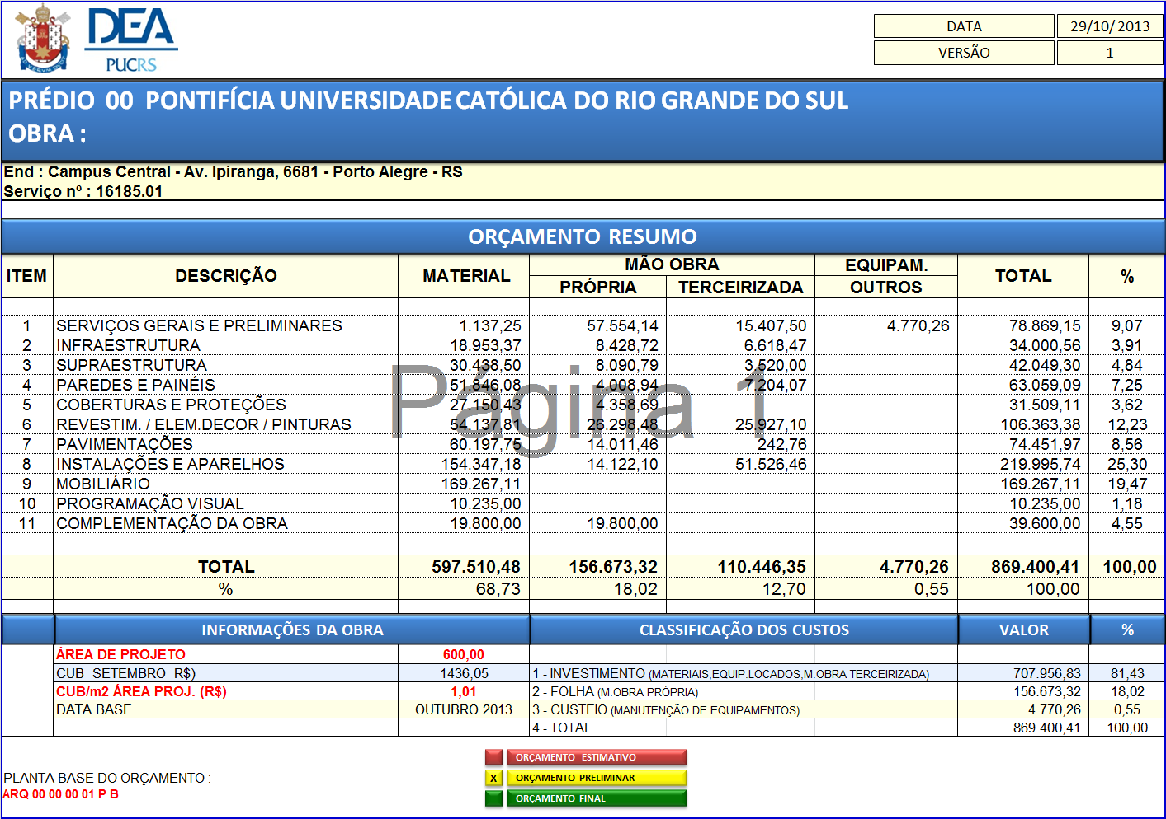

5. Orçamento discriminado

Abaixo apresentamos um exemplo de orçamento mostrando todos os grupos e subgrupos que compõe o orçamento de uma obra. Dentro de cada subgrupo está discriminado todos os serviços que serão necessários serem realizados dentro daquele grupo. Bem como sua respectiva quantidade e valorização por material e mão-de-obra.
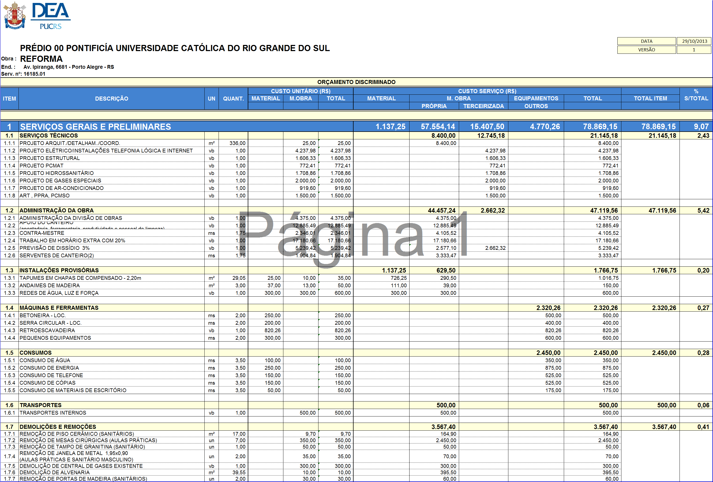

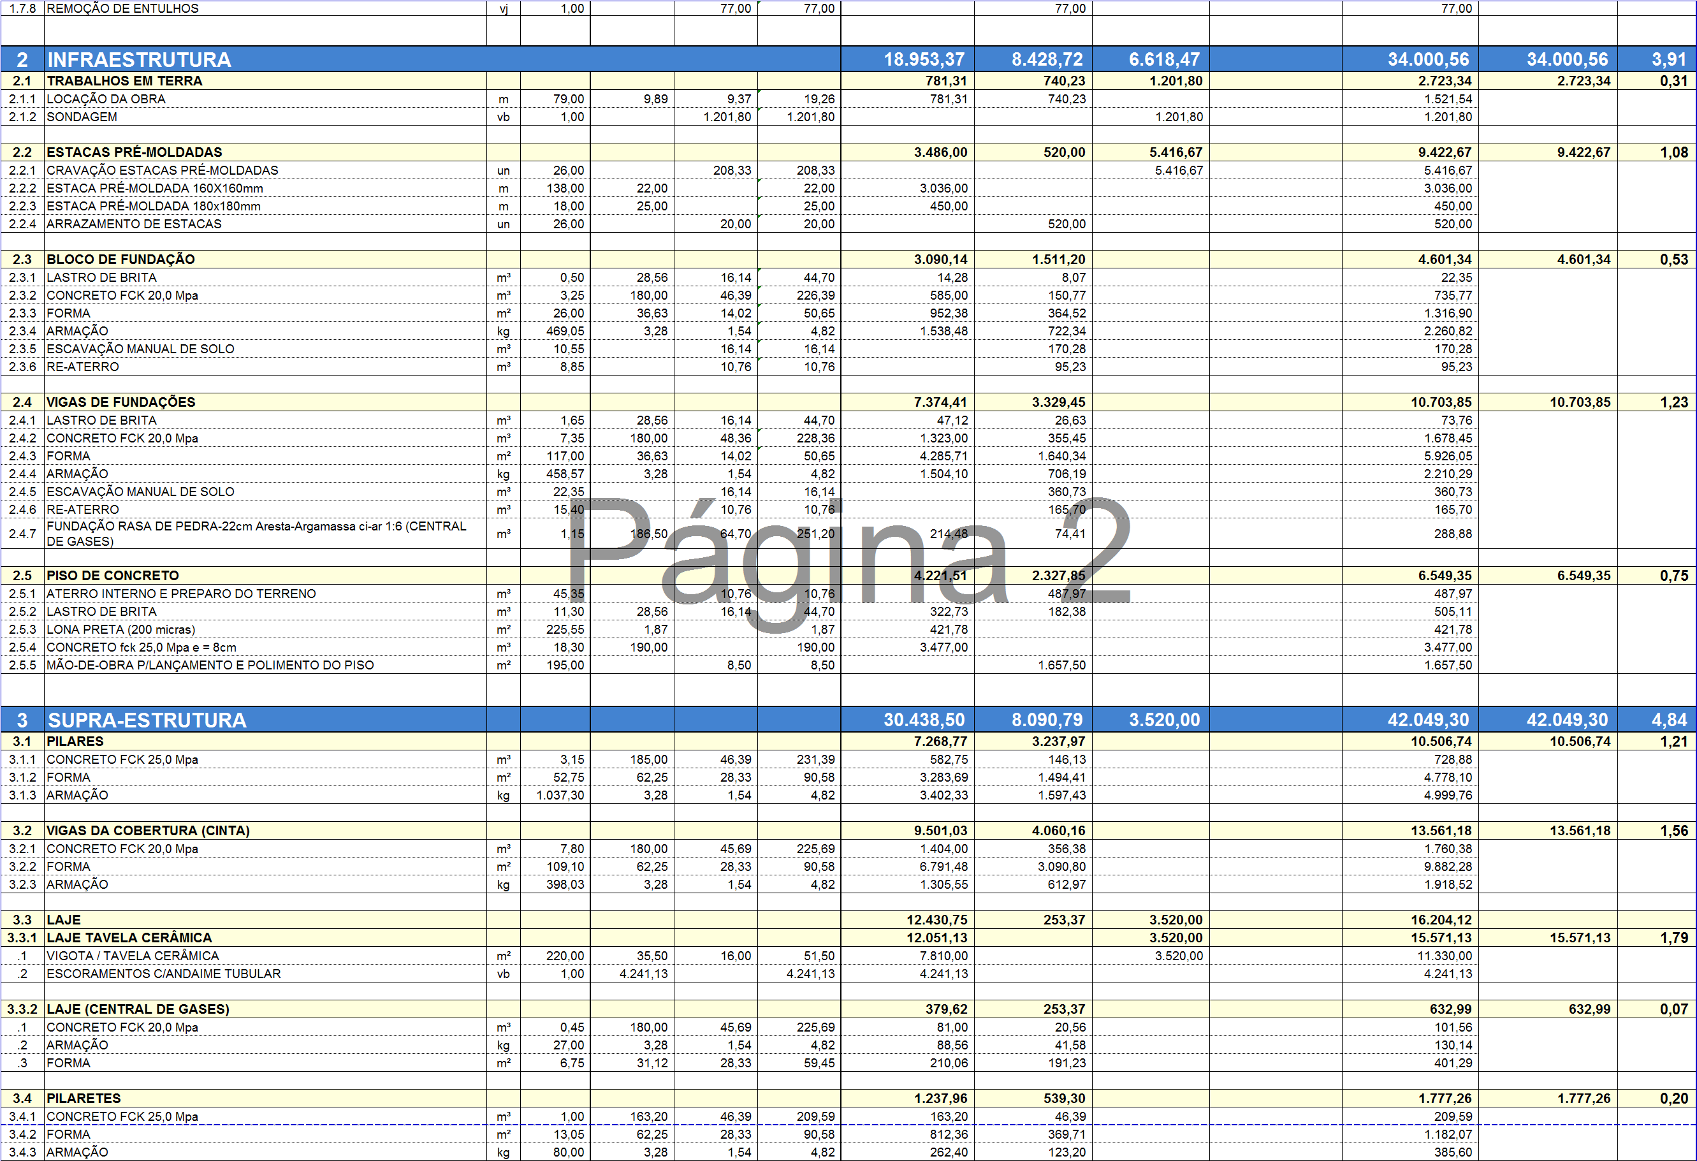

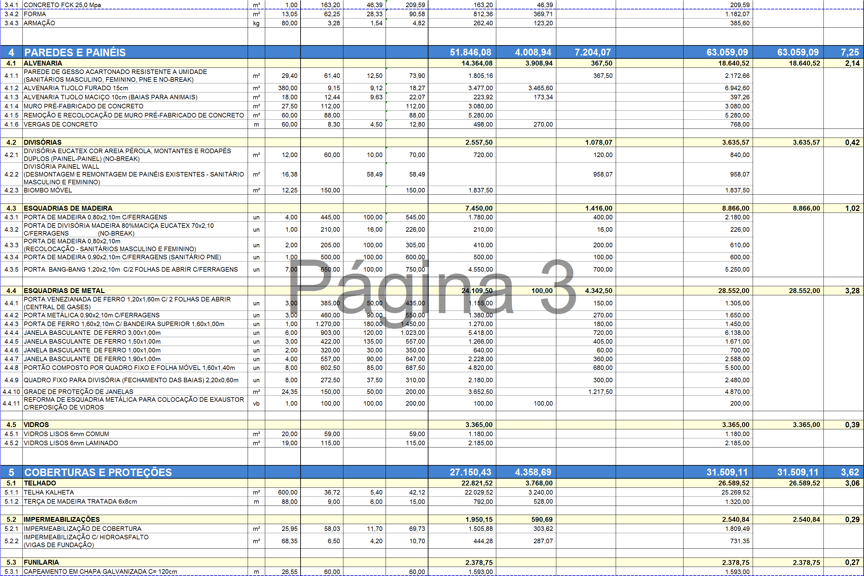

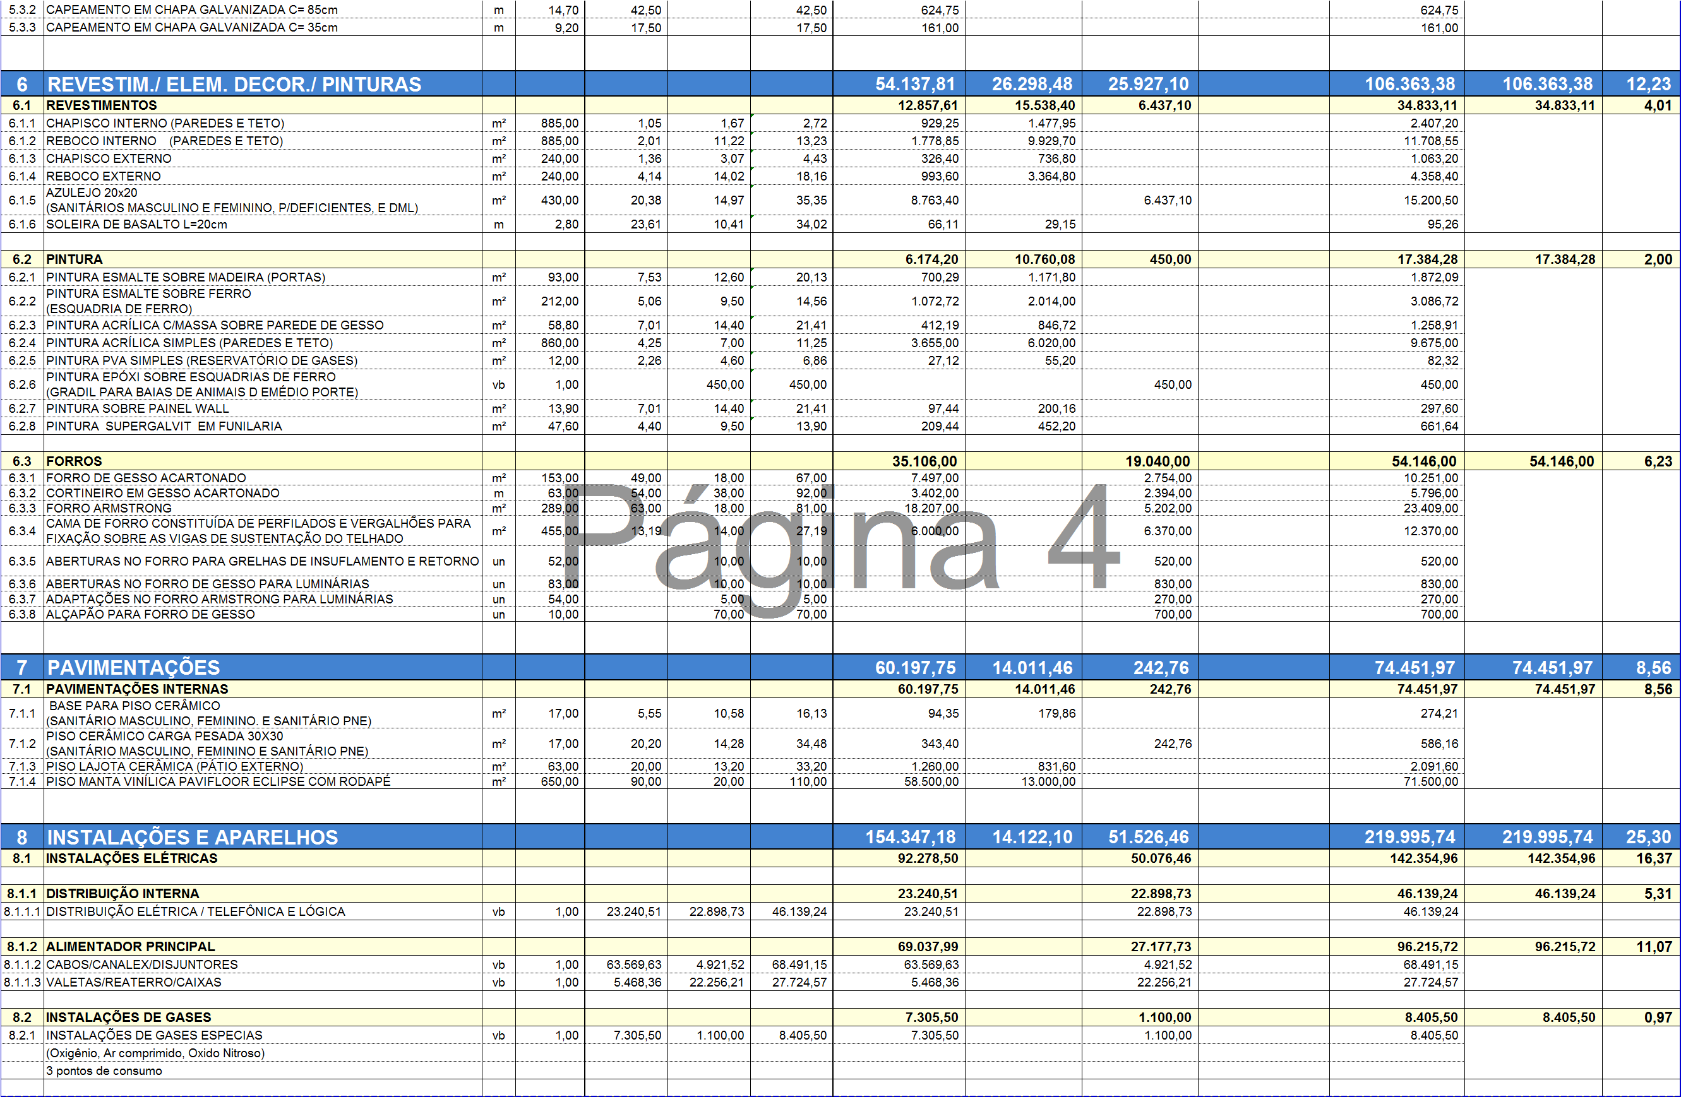
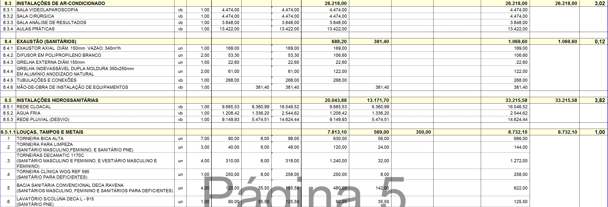
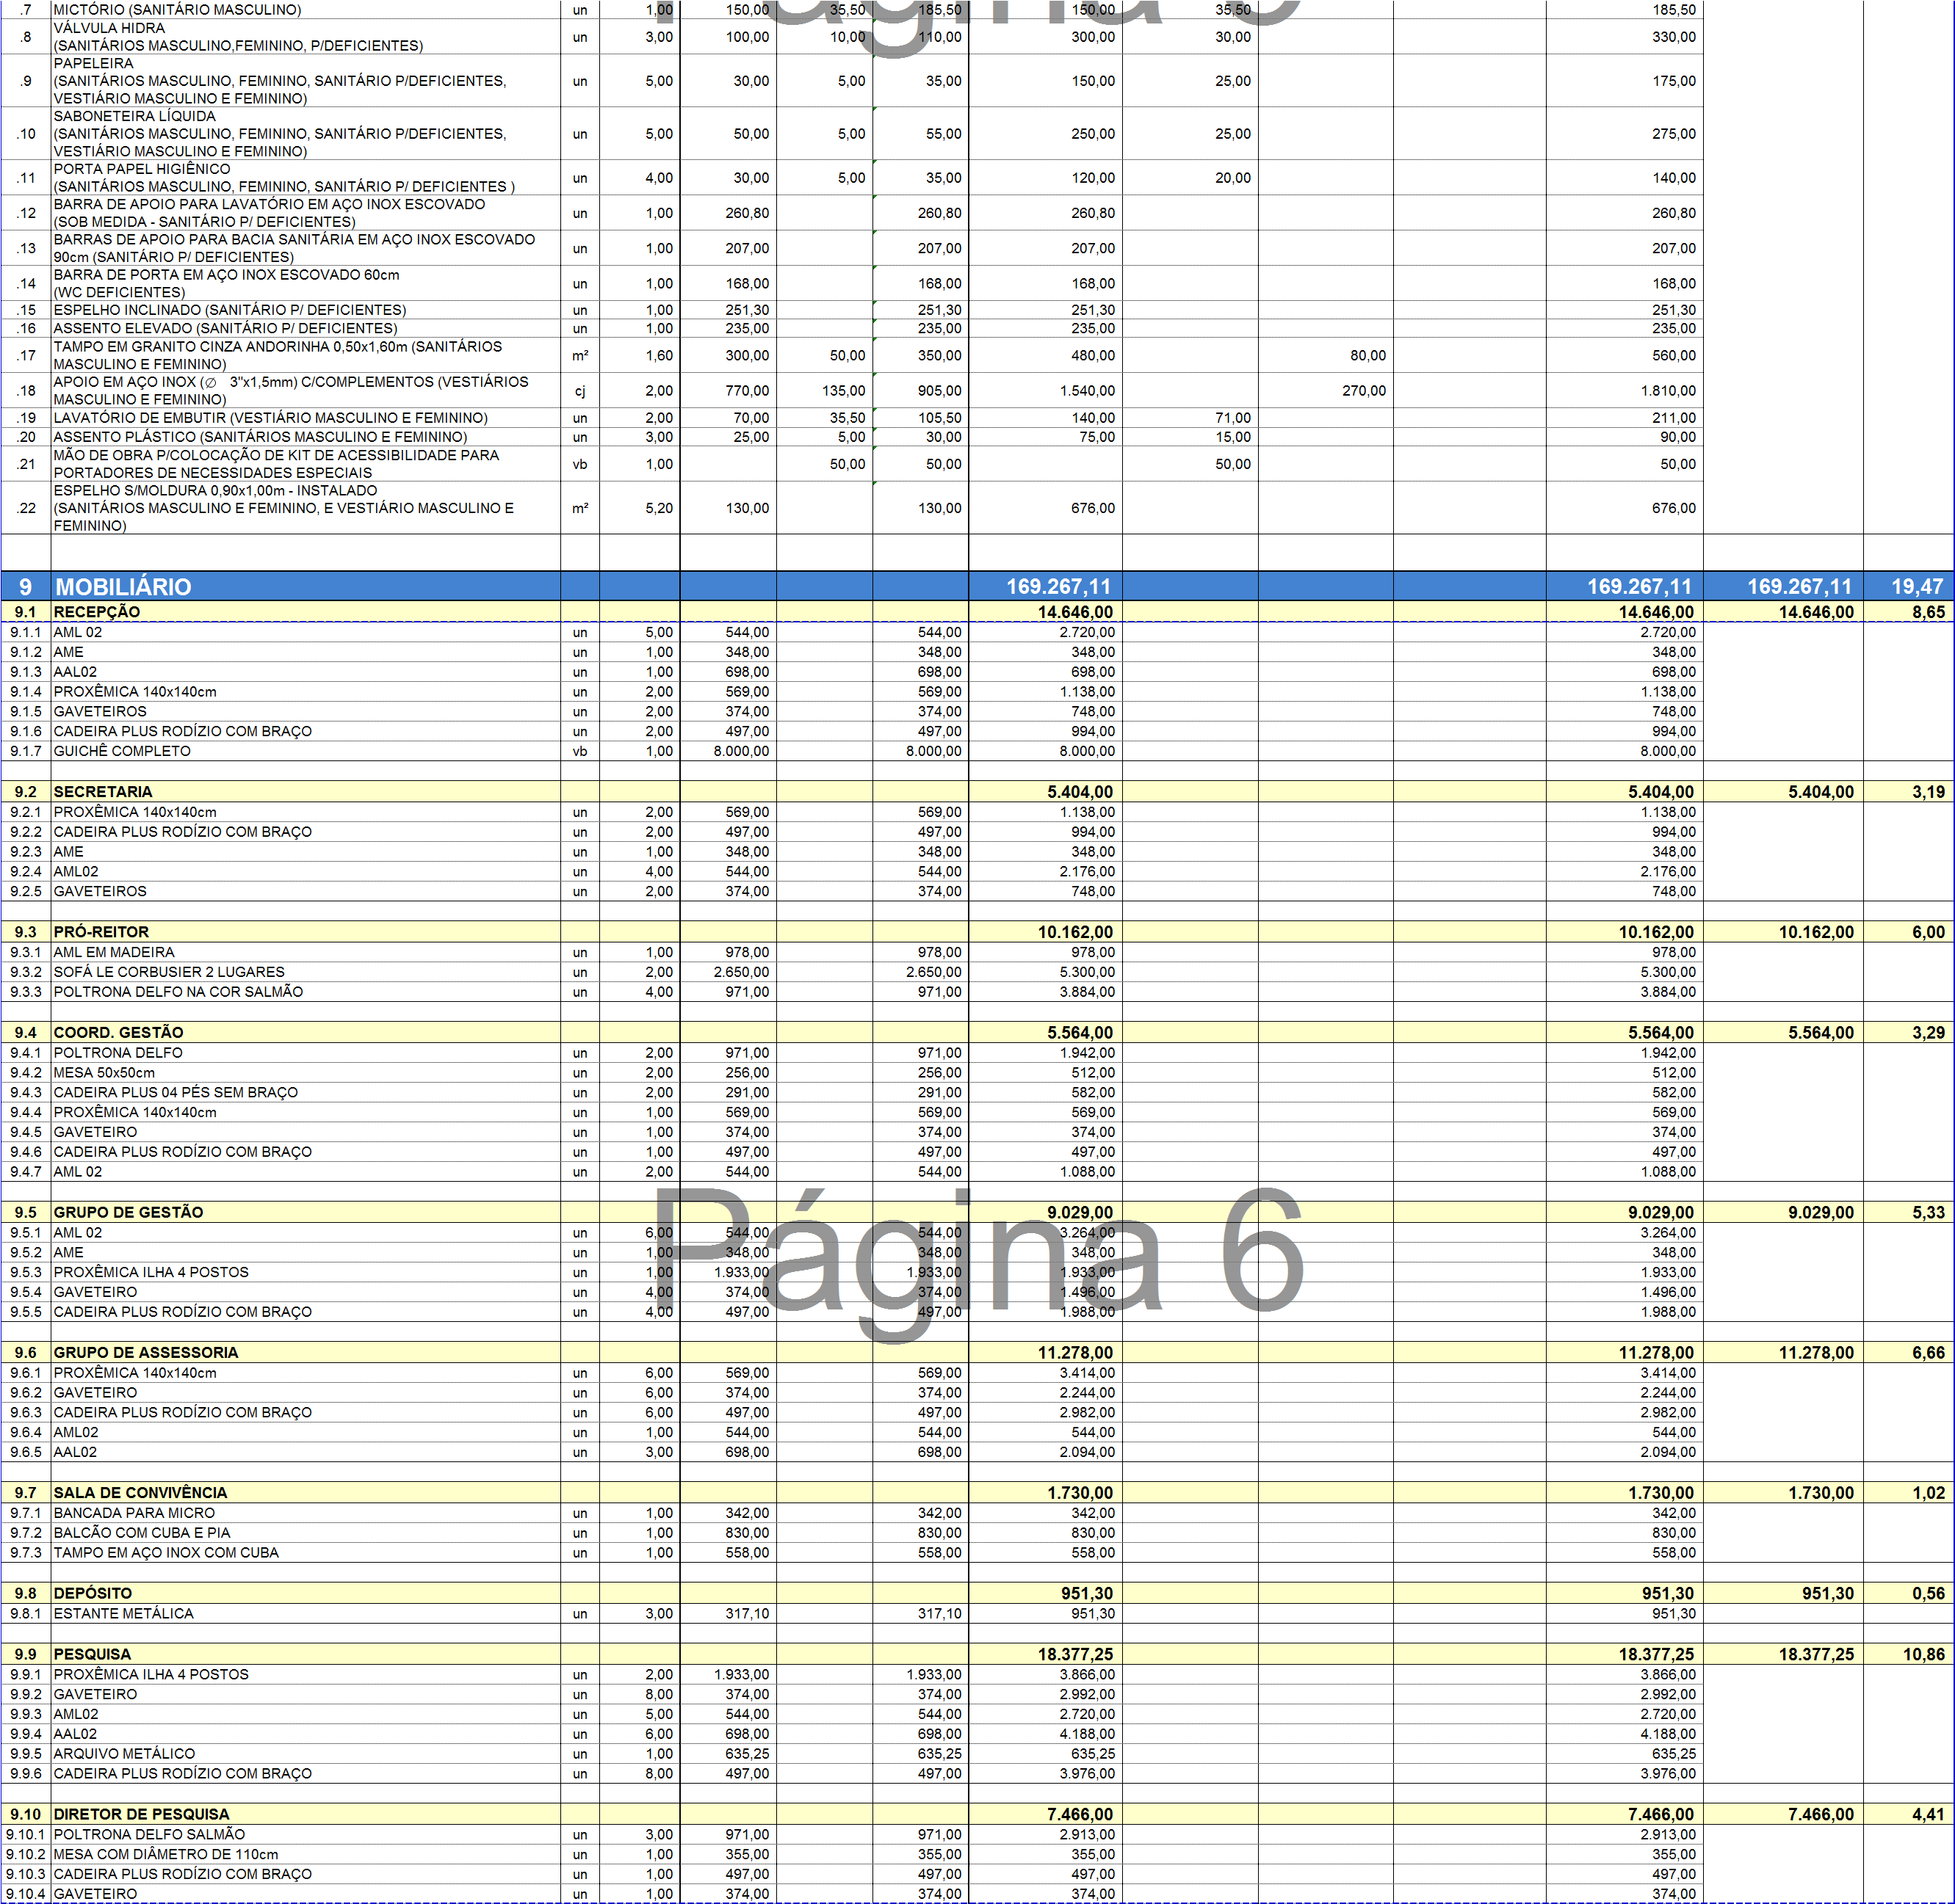

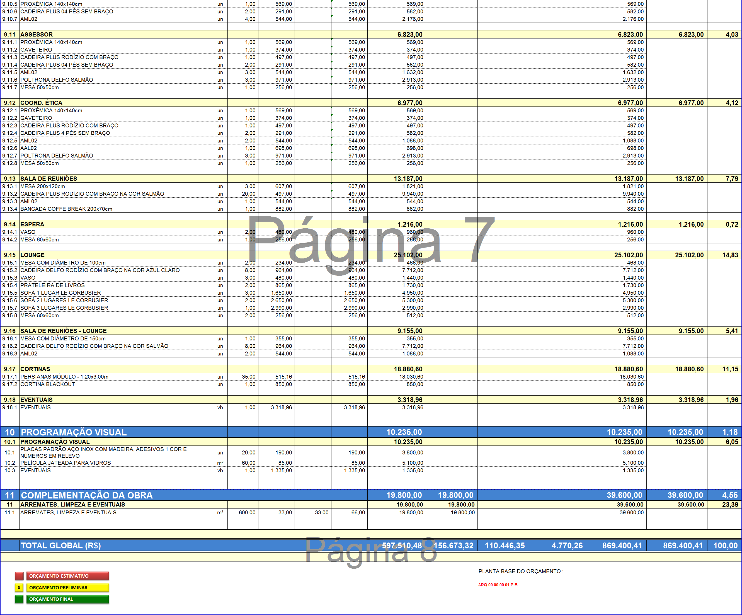

7. Conclusão
O trabalho realizado no setor de orçamentos da Divisão de Engenharia e Arquitetura da Pontifícia Universidade Católica do Rio Grande do Sul, permitiu-nos colocar em prática todo conhecimento adquirido durante o decorrer da Faculdade de Engenharia Civil.. Permitiu-nos perceber, também, que o conhecimento obtido de materiais de construção e métodos construtivos foram fundamentais para podermos exercer a função de Orçamentista, o que exige um vasto conhecimento do assunto.
No decorrer do período compreendido pelo estágio supervisionado, com a convivência com profissionais de maior experiência, tanto na área de orçamentos, como nas mais diversas áreas da construção civil, adquirimos grande quantidade de conhecimentos e informações a respeito do planejamento de uma obra, elaboração de projetos, seu posterior tempo de duração, e os custos desprendidos pela Universidade, para realizar um determinado empreendimento, conscientizando-nos da grande importância do orçamento na construção civil, pois os custos obtidos ao final do orçamento, podem ser diferentes do que a Universidade pretendia investir em um determinado projeto , o que pode implicar em modificações no projeto original do empreendimento, visando reduzir os custos ou mesmo o cancelamento da obra devido ao alto custo.

